Trabajo Practico
Analisis de la información

Transportadora Todo Mundo

80028 Luoni, Martín
88399 Bergmann, Catalina
89257 Piccoli, Sebastian
88246 Ygounet, Guido
86326 Smocovich, Elizabeth

Cuatrimestre: 2do. Cuatrimestre 2010

Fecha Entrega: 18 de Noviembre del 2010

Fecha de devolución:

Resultado:

Objetivo, Alcance e Hipótesis 3
Objetivo: 3
Alcance: 3
Hipótesis: 3
Glosario de términos: 4
Modelo de Negocio 5
Diagrama de actividades 5
Explicación de actividades 6
Casos de Uso 7
Diagrama 7
Descripción del diagrama de casos de uso 8
Descripción Actores 8
Descripción Casos de Uso 8
Diagrama de Clases 9
Diagramas de secuencias 10
Mantener Clientes 10
Solicitar Envío 11
Registrar Pago 12
Registrar entrega de carga 13
Seleccionar Ruta 14
Diagramas de estado 15
Estados de Envío 15
Estados de pagos 16

Objetivo, Alcance e Hipótesis

Objetivo:

Proveer funcionalidades inherentes al registro de pedidos de transporte de cargas, el acuerdo de precios entre la empresa y los clientes sobre el mismo y la logística para lograr que los envíos lleguen a destino, realizando el seguimiento sobre los mismos.

Alcance:

El sistema presentará las siguientes funcionalidades:

- Deberá almacenar información correspondiente a :

- los envíos realizados, para poder consultarlos, eliminarlos o modificarlos.
- las rutas disponibles, para poder consultarlas, eliminarlas o modificarlas.
- los tramos disponibles, para poder consultarlos, eliminarlos o modificarlos.
- los medios de transporte posibles para cada tramo, y las correspondientes empresas que los cubren para poder consultarlos, eliminarlos o modificarlos.
- los clientes (frecuentes y no frecuentes) que operan con la empresa para poder consultarlos, eliminarlos o modificarlos.
- el seguimiento del envío en todo momento, para poder saber donde se encuentra el mismo en cualquier tramo de su recorrido.

- Permitir comprobar que la factura haya sido abonada antes de hacer entrega del envío en el caso de clientes no habituales.

El sistema no presentará las siguientes funcionalidades:

- No guardará información sobre los gastos realizados, liquidación de sueldos, balances contables, el concepto tipo de mercadería a ser transportada, la forma de pago del cliente, el monto de la deuda de cuenta corriente de los clientes habituales.

- No validará la identidad de la persona que retira el envío en destino.

- No registrará el pago de servicios a las empresas proveedoras de transporte.

Hipótesis:

Se asumen las siguientes consideraciones:

- TODO MUNDO cuenta con diferentes medios de transporte para cada tramo, como puede ser transporte por tierra, aire o mar, entre otros.

- El transporte es tercerizado. Es decir, se cuenta con una diversidad de empresas externas a la propia para realizar los transportes de cada medio y en cada tramo de las rutas.

- Los servicios son transparentes al cliente, con quien se acuerda un origen, un destino, una fecha de entrega y de llegada en destino y un costo. Es responsabilidad de TODO MUNDO cumplimentar dichas pautas.

- Si no existiera una ruta para el envío de la mercadería dentro de las zonas donde TODO MUNDO brinda servicios, la empresa definirá los tramos para crearla.

- El cliente podrá elegir entre los medios disponibles para cada tramo y una vez pactada la ruta se le comunicará el costo de la misma.

- Ante un eventual inconveniente en la realización del envío, TODO MUNDO se encargará de solucionarlo, asegurando que el mismo se entregue en tiempo y forma. En ese caso, se respetará el costo pactado con el cliente.

- Una vez que la carga haya llegado al destino pactado, queda bajo exclusiva responsabilidad del cliente el retiro de la misma.
- TODO MUNDO se responsabilizará por los daños ocasionados a la carga durante su traslado, finalizando dicha responsabilidad al llegar la misma a destino.
- En el caso de clientes no habituales, no se entregará la carga hasta que no haya sido abonada la correspondiente factura.
- En el caso de clientes habituales, dado que poseen cuenta corriente con la empresa, se les permitirá retirar la carga aún sin haber abonado la factura.

Glosario de términos:
- Ruta: Es el conjunto de tramos que es necesario recorrer para llegar desde el origen al destino indicado. Ante un envío, puede haber una o más rutas que unan los mismos puntos.
- Tramo: Es un segmento de la ruta, está delimitado por dos puntos de control(o puntos de carga y descarga). Al finalizar un tramo, puede suceder que se cambie, o no, el medio de transporte y/o la empresa encargada de realizar el transporte.
- Gastos realizados: Se refiere a viáticos, compra de insumos (librería, limpieza, etc), mantenimiento, personal de limpieza, pago de servicios (luz, agua, etc) y todos los demás gastos vinculados a la gestión de TODO MUNDO.

Modelo de Negocio

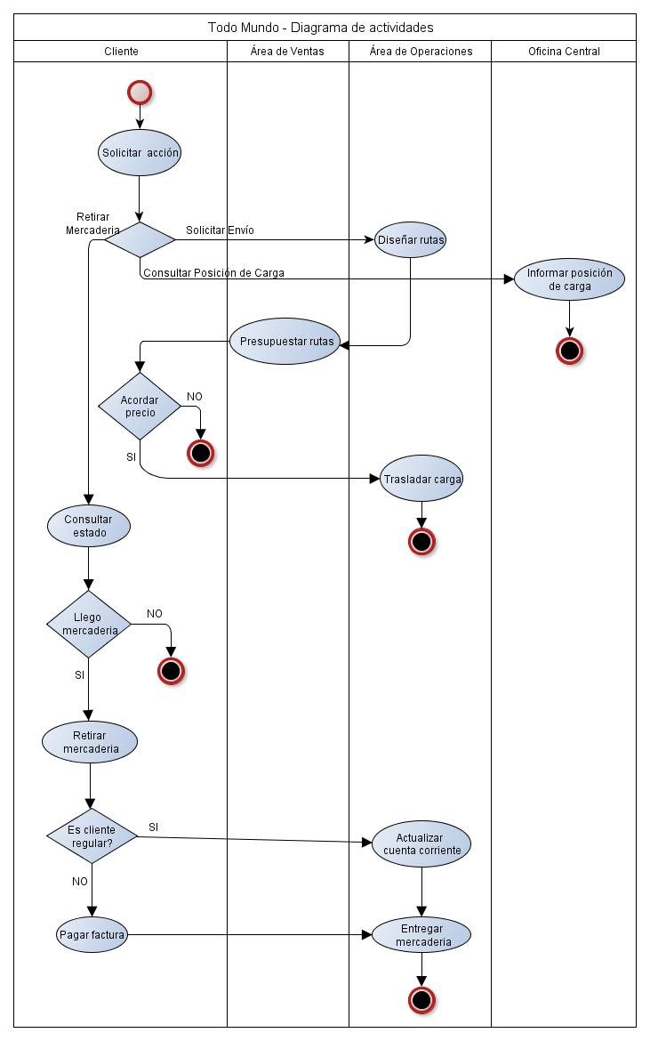
Diagrama de actividades

Explicación de actividades
- Solicitar servicio:

El cliente contacta a TODO MUNDO. Para solicitar una acción, la cual puede ser:
- El envío de una carga, especificando origen, destino, fecha de salida y fecha de llegada.
- El seguimiento de un envío previamente solicitado
- Retirar la mercadería del lugar de destino.

- Diseñar ruta:

El área de operaciones diseña las rutas posibles teniendo en cuenta los tramos existentes, y si los hubiera, la disponibilidad de medios de transporte en los mismos. En el caso de no existir, se encarga de crear nuevos tramos, definiendo los medios de trasporte posibles en los mismos para poder satisfacer fecha de salida, fecha de llegada, lugar de origen y destino.

- Acordar precio:

El área de ventas se encarga de presupuestar varias rutas, teniendo en cuenta la elección de tramos y medios de transporte que los cubren.

- Traslado de carga:

El área de operaciones traslada, tramo a tramo, la carga hasta su destino. El área hace responsable por los daños que pudieran ocasionarse a la carga durante el traslado. Ante un inconveniente, TODO MUNDO realizará las acciones necesarias para solucionarlo, aún en detrimento de los intereses económicos de la empresa, respetando el costo acordado con el cliente.

- Pagar factura:
El cliente abona la factura correspondiente al servicio realizado. TODO MUNDO entrega un comprobante de la factura paga.

- Actualizar cuenta corriente:
El área de operaciones adiciona la factura a la cuenta corriente del cliente regular.

- Entregar mercadería:
El área de operaciones entrega la mercadería contra la presentación del comprobante de factura paga como único requisito, independientemente de la identidad de la persona que retire el envío.

- Retirar mercadería:
El cliente retira la mercadería presentando el comprobante de factura paga.

- Consultar Ruta:
El cliente consulta la posición en que se encuentra la carga durante el traslado.

Casos de Uso

Diagrama
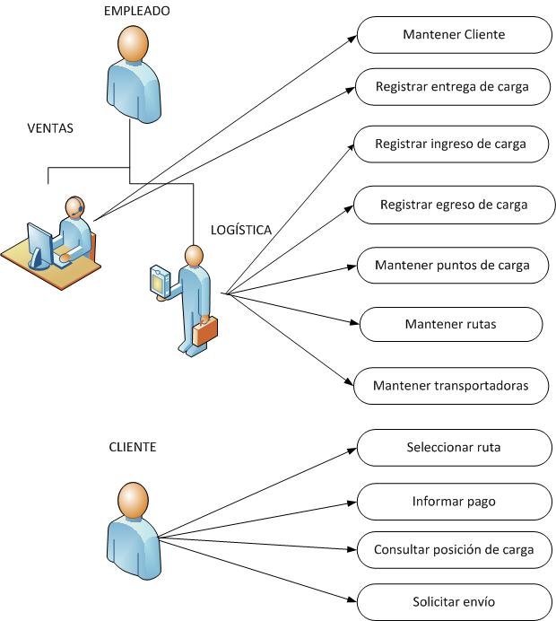

Descripción del diagrama de casos de uso

Descripción Actores

- Cliente: Persona interesada en solicitar el traslado de una carga.

- Cliente Regular: Cliente que solicita envíos regularmente.

- Empleado: Persona que trabaja en la empresa TODO MUNDO.

- Empleado de ventas: Empleado responsable de atención al cliente

- Empleado de Logística: Empleado responsable del diseño y modificación de todo lo que respecta a las rutas y el transporte, y del manejo de las entregas en los puntos de carga.

Descripción Casos de Uso

- Mantener Cliente: Alta, baja o modificación de un cliente.

- Seleccionar ruta: Provee la funcionalidad para poder seleccionar las distintas rutas posibles de envío, diferenciando las mismas por tipo de transporte, tramo y precio.

- Registrar entrega de carga: Provee la funcionalidad para registrar que un envío llego a destino y si fue retirado por el cliente.

- Registrar ingreso de carga: Provee la funcionalidad para registrar el ingreso de un envío en un punto de carga.

- Registrar egreso de carga: Provee la funcionalidad de registrar el egreso de un envío de un punto de carga.

- Mantener puntos de carga: Provee la funcionalidad para dar de alta, baja o modificar los puntos de carga.

- Mantener rutas: Provee la funcionalidad para dar de alta, baja o modificar las rutas de envío,donde se selecciona los tramos y medios de transporte que la forman, y se calcula el precio de la misma .

- Mantener transportadoras: Provee la funcionalidad para dar de alta, baja o modificar empresas transportadoras y tipos de transporte.

- Informar pago: Se informa y registra el pago de un envío

- Consulta posición de carga: Provee la funcionalidad para conocer el lugar en el que se encuentra una carga dentro de la ruta de envío.

- Solicitar envío: Provee la funcionalidad para dar de alta un envío.

Diagrama de Clases

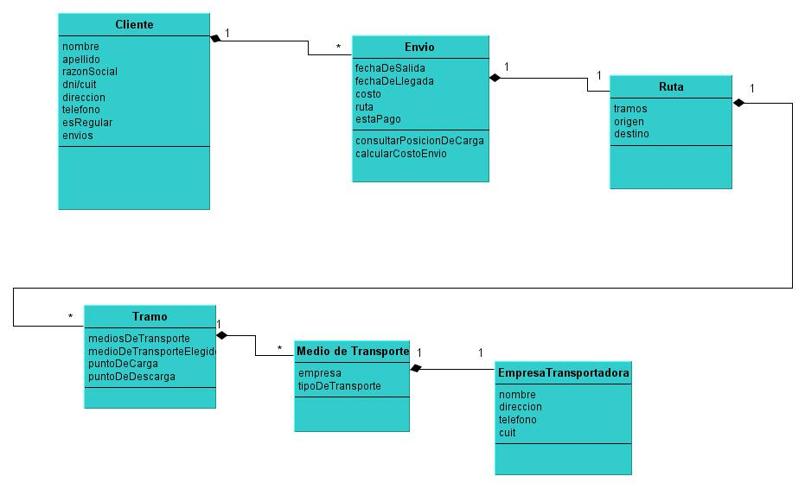

Diagramas de secuencias

Mantener Clientes
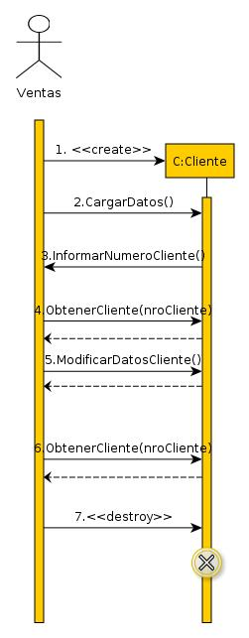

Solicitar Envío
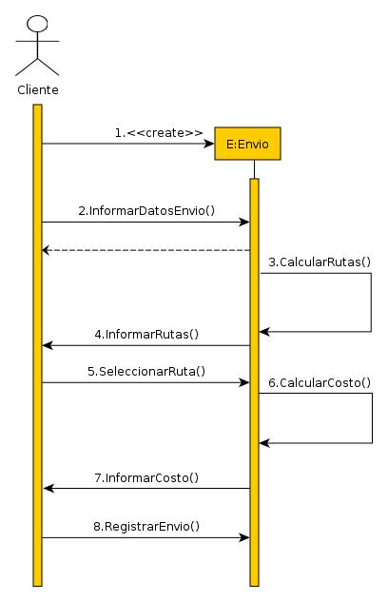

Registrar Pago
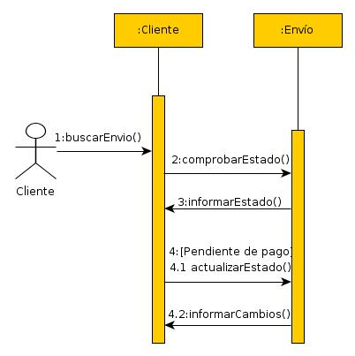

Registrar entrega de carga

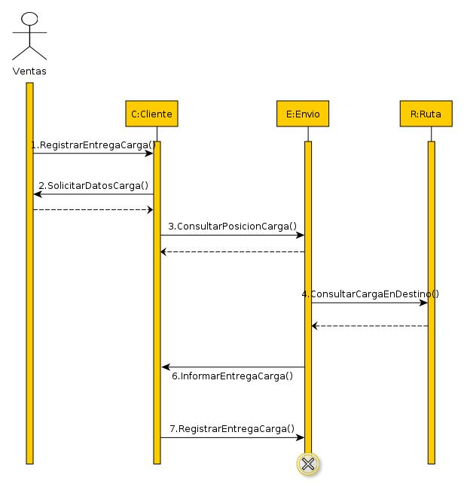

Seleccionar Ruta
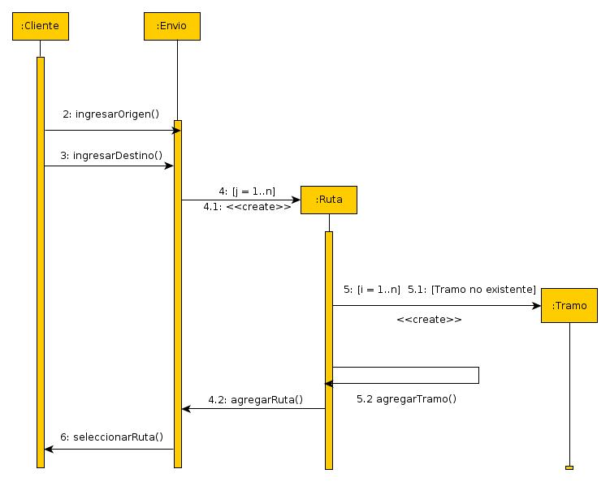

Diagramas de estado

Estados de Envío
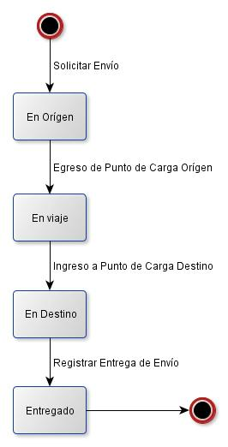

Estados de pagos
